МУНИЦИПАЛЬНОЕ БЮДЖЕТНОЕ ДОШКОЛЬНОЕ ОБЩЕОБРАЗОВАТЕЛЬНОЕ УЧРЕЖДЕНИЕ ДЕТСКИЙ САД № 18 «Солнышко»

Конспект непосредственно – образовательной деятельности по художественному творчеству и эстетическому развитию детей
в подготовительной группе
на тему: « Игрушечный город»
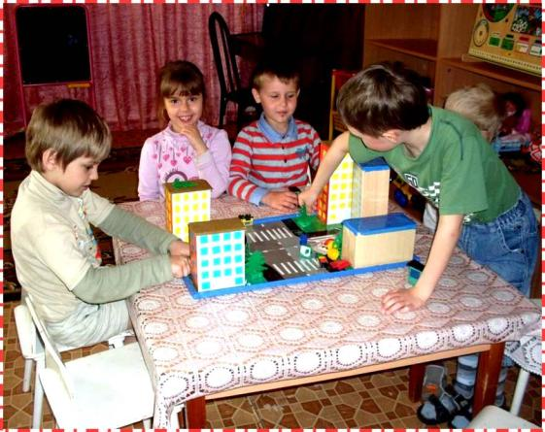
Автор: Соколова А.С.

г. Приморско-Ахтарск

Задачи:
- Уточнять представления детей о строительных деталях.
- Упражнять в моделировании.
- Формировать навыки пространственной ориентации.
- Развивать творчество, инициативу, самостоятельность, умение рассуждать.
- Развивать умения строить последовательно, следуя схеме.
- Воспитывать аккуратность.
- Учить детей делать поделку (объемную) из картона и цветной бумаги.
Материал:
- Заготовки деталей из цветного картона: окна, двери, крыш-разных размеров, а также макеты домов из картонных коробок.
- Клей, кисточки, ножницы.
- Схемы постройки дома и чертеж размещения сооружений.
- Фотографии разных зданий.

Предварительная работа:
Целевые прогулки по городу, просмотр фотографий и иллюстраций архитектурных строений. Беседы с детьми о том, из каких геометрических фигур состоят постройки, работа по схемам и чертежам. Изготовление с детьми заготовок (деталей) для занятий.
Ход занятий
1.Ввести детей в игровую ситуацию.
Воспитатель: « Ребята, знаете, я пришла сегодня в детский сад и у себя на столе обнаружила письмо. Давайте его прочтем».
Дети вместе с воспитателем читают письмо.
« Здравствуйте ребята! Пишут вам крохотные игрушки, т. е. киндер-игрушки. Мы очень просим вас помочь нам. Нам очень грустно и неинтересно сидеть в коробке.Мы решили сделать для себя небольшой город. Начали постройку и все – все перепутали. Помогите нам собрать дома и расставить их по чертежу. Схемы и стройматериалы мы вам выслали вместе с письмом. С уважением к вам – игрушки».
Воспитатель: « Ну что ребята начнем работу, поможем нашим крохотным друзьям сделать городок? Посмотрите, для машин есть трасса с дорожными знаками, у больших кукол целая комната, а укиндер – игрушек, тесная, скучная коробка. Давайте их порадуем. Ну–ка, что там за схемы и стройматериалы?»
Дети вместе с воспитателем рассматривают заготовки к строительству домов. Воспитатель,задает наводящие вопросы. Что за детали, какой формы, чем отличаются, чем похожи. Затем, воспитатель раскрывает карту города и схемы домов.
Воспитатель: « Итак, план и схемы строительства у нас есть, нам необходимо сначала, построить дома по проекту архитектора, а затем расставить их по схеме.( Воспитатель показывает схемы домов).
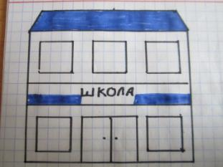
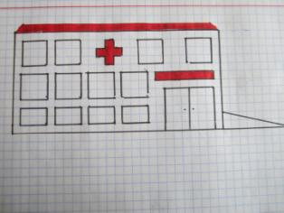
Мы с вами создадим целый микрорайон. Объем работы большой и поэтому я предлагаю разделиться на бригады.
Воспитатель раздает схемы домов детям, разделенных на команды, выясняет вместе с детьми вид дома и его назначение, помогает подобрать детали, которые изображены на рисунках (окна, двери, балконы, вывески, декор и цветы). Особое внимание уделяется тому, чтобы дети приклеивали столько деталей, сколько на схеме и правильно их располагали по ряду и количеству.
Воспитатель вместе с детьми ,рассматривая схемы домов, выясняют для чего служит здание и его особенности в архитектуре:
«Как определили, что это больница»?
« Почему окна школы большие»?
« Зачем в здании больницы нужны такие широкие двери»?
« Почему у жилого дома много балконов, окон и дверей»?
« Для чего магазину яркая вывеска и широкие витрины»?
и т. д.
Затем, когда дети завершили работу, воспитатель предлагает проанализировать работу ; как выполнена, старались ли дети, с какими трудностями в работе столкнулись. И предлагает выяснить, где самый низкий, самый длинный дом. Попросить показать дом имеющий форму бруска, кирпичика, куба .Рассмотреть формы крыш и попросить детей описать эту деталь дома.
2. Физкультминутка.

« Раз, два, три, четыре, пять! (хлопки в ладоши)
Вышел дождик погулять. ( руки вверх, в стороны)
Шел не слышно, по привычке, ( круговые движения кистями рук)
А зачем ему спешить ? ( руки вниз, пожимаем плечами)
Вдруг, читает на табличке: ( руки скрещивают на груди)
« По газону не ходить»! ( указательным пальцем грозим)
Дождь вздохнул тихонько: « Ох!» ( плавно руки поднять и опустить)
И ушел. Газон засох. (присесть, закрыть голову ладошками)

3. Воспитатель предлагает детям поставить дома по чертежу города, задает вопросы : « Какое здание стоит справа, слева?»
« Что находится в верхнем правом углу, в нижнем»?
« Какое здание, находится в центре города»? и т. д.
4.Воспитатель предлагает детям из конструктора «Лего» построить дорожки, декоративные ограды ,заборчики и цветники в городе.
- После окончания работы дети расставляют в городе киндер игрушки, предложенные воспитателем.

